Министерство науки и высшего образования Российской Федерации

Федеральное государственное бюджетное образовательное учреждение высшего образования

ТОМСКИЙ ГОСУДАРСТВЕННЫЙ УНИВЕРСИТЕТ СИСТЕМ УПРАВЛЕНИЯ И РАДИОЭЛЕКТРОНИКИ

Кафедра компьютерных систем в управлении и проектировании (КСУП)

Проект системы для приложения  
«ШЕВРОННАЯ ШЕСТЕРНЯ»

По дисциплине «Основы разработки САПР (ОРСАПР)»

Выполнил:

Студент гр. 589-2

Сухарев М.А.

Принял:

к.т.н., доцент каф. КСУП

Калентьев А.А.

**Оглавление**

1 Описание САПР 3

1.1 Описание Autodesk Inventor 3

1.2 Описание API 4

1.3 Обзор аналогов 7

2 Описание объекта проектирования 8

3 Проект программы 10

3.1 Диаграмма классов 10

3.2 Макет пользовательского интерфейса 11

Список литературы 13

# Описание САПР

## Описание Autodesk Inventor

Autodesk Inventor — это система трёхмерного твердотельного и поверхностного параметрического проектирования (САПР) компании Autodesk, предназначенная для создания цифровых прототипов промышленных изделий [1]. Инструменты Inventor обеспечивают полный цикл проектирования и создания конструкторской документации:

* 2D-/3D-моделирование;
* создание изделий из листового материала и получение их разверток;
* разработка электрических и трубопроводных систем;
* проектирование оснастки для литья пластмассовых изделий;
* динамическое моделирование;
* параметрический расчет напряженно-деформированного состояния деталей и сборок;
* визуализация изделий;
* автоматическое получение и обновление конструкторской документации (оформление по ЕСКД).

## Описание API

API (англ. Application Programming Interface) — описание способов, которыми одна компьютерная программа может взаимодействовать с другой программой.

В Inventor существует множество версий API, новая версия API выходит вместе с новой версией Inventor. Последняя версия вышла вместе с Inventor 2022 и именно ее мы будем использовать.

Внешняя оболочка API САПР Autodesk Inventor построена на базе технологии OLE Automation компании Microsoft, что позволяет с легкостью работать с API в среде ООП. Существует три способа работы с API:

1. VBA – встроенный редактор позволяет работать с Inventor на языке Visual Basic
2. Add-in – позволяет работать с Inventor по средством создания пользовательских библиотек совместимых со стандартом ActiveX
3. Стороннее приложение – позволяет работать с API через отдельное приложение

Главным интерфейсом API системы Inventor является Application. Получить указатель на этот интерфейс можно при работе под управлением внешнего приложения (контроллера) – после вызова стандартной системной функции. Методы этого интерфейса реализуют наиболее общие функции работы с документами системы, системными настройками, файлами, а также дают возможность получить указатели на другие интерфейсы [2].

Ниже в таблицах представлены основные классы, которые будут использоваться.

Таблица 1.2.1. Используемые базовые классы

|  |  |
| --- | --- |
| **Название класса** | **Описание** |
| TransientGeometry | Вспомогательная геометрия. Cлужебные конструкции, необходимые для выполнения многих математических задач, в частности геометрических задач, с помощью API. Например, точечные объекты, векторы и матрицы. |
| Sketch | Используется для рисования геометрии, которая определяет профиль объекта. Также используется в чертежах для оформления границ и основных надписей, а также при рисовании на листе или в виде. |
| PartFeatures | Математические процессы, используемые для построения трехмерной модели |

Таблица 1.2.2. Используемые классы TransientGeometry

|  |  |
| --- | --- |
| **Название класса** | **Описание** |
| Point2d | Невидимая точка на двухмерной плоскости. |

Таблица 1.2.3. Используемые классы Sketch

|  |  |
| --- | --- |
| **Название класса** | **Описание** |
| PlanarSketch | Объект эскиза, расположенный в трехмерном пространстве. |
| SketchCircle | Окружность на эскизе. |
| DimensionConstraints | Доступ к ограничениям диаметра на эскизе. |
| SketchLines | Прямая на эскизе. |
| SketchArcs | Дуга на эскизе. |
| SketchSpline | Сплайн на эскизе. |

Таблица 1.2.4. Используемые классы PartFeatures

|  |  |
| --- | --- |
| **Название класса** | **Описание** |
| ExtrudeFeature | Выдавливание детали. |
| LoftFeature | Создание формы между двумя или более эскизами. |

## Обзор аналогов

Ближайшим аналогом для разрабатываемого расширения является встроенная утилита по автоматическому созданию шестерней в Autodesk Inventor.

При запуске генератора появляется окно (рис. 1.3.1), которое необходимо заполнить данными для создания зубчатого соединения. При правильном заполнении программа генерирует модели с учетом пользовательских параметров.

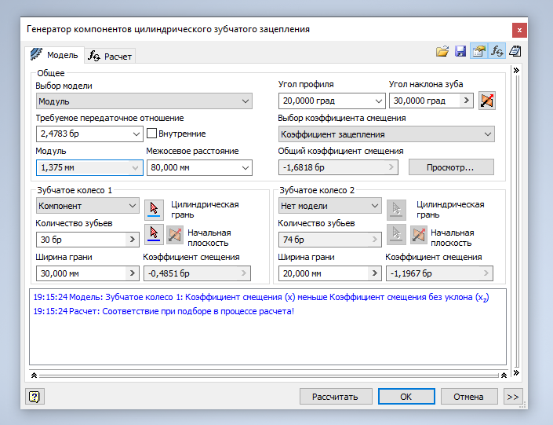

Рисунок 1.3.1. Интерфейс утилиты Inventor для построения целиндрических шестерней

# Описание объекта проектирования

Зубчатое колесо (шестерня) – это основная деталь зубчатой передачи в виде диска с зубьями на цилиндрической или конической поверхности, входящими в зацепление с зубьями другого зубчатого колеса.

Изобретение шевронного профиля зуба часто приписывают Андре Ситроену, однако на самом деле он лишь выкупил патент на более совершенную схему, которую придумал польский механик-самоучка. Зубья таких колёс изготавливаются в виде буквы «V» (либо они получаются стыковкой двух косозубых колёс со встречным расположением зубьев). Шевронные колёса решают проблему осевой силы. Осевые силы обеих половин такого колеса взаимно компенсируются, поэтому отпадает необходимость в установке валов на упорные подшипники. При этом передача является самоустанавливающейся в осевом направлении, по причине чего в редукторах с шевронными колесами один из валов устанавливают на плавающих опорах (как правило — на подшипниках с короткими цилиндрическими роликами) [3].

Схема моделируемого объекта:

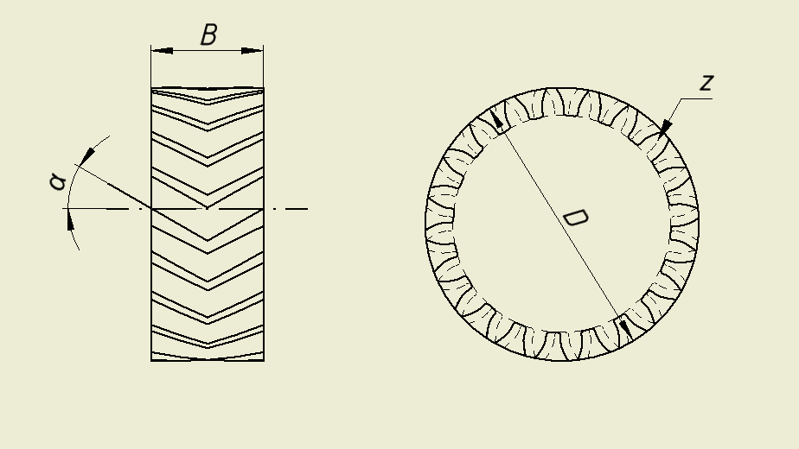

Рисунок 2.1. Схемотическое изображение моделируемого объекта

Измеряемые параметры для плагина:

* B – ширина шестерни (5мм – 5000мм)
* D – внешний диаметр (5мм – 5000мм)
* z – количество зубьев ($1≤z≤\frac{Dπ}{2}$)
* α – угол наклона зуба (±25° – ±45°)
* m – модуль шестерни. Рассчитывается из формулы $m=\frac{D}{z+2}, m>0$, при установке значений D и z будет рассчитан автоматически. Также, при ручной установке значения m, плагин сам подберет значение недостающему параметру z или D.

# Проект программы

## Диаграмма классов

Диаграмма классов описывает типы объектов системы и различного рода статические отношения, которые существуют между ними [4]. На диаграммах классов отображаются также свойства классов, операции классов и ограничения, которые накладываются на связи между объектами  
(рис. 3.1.1).

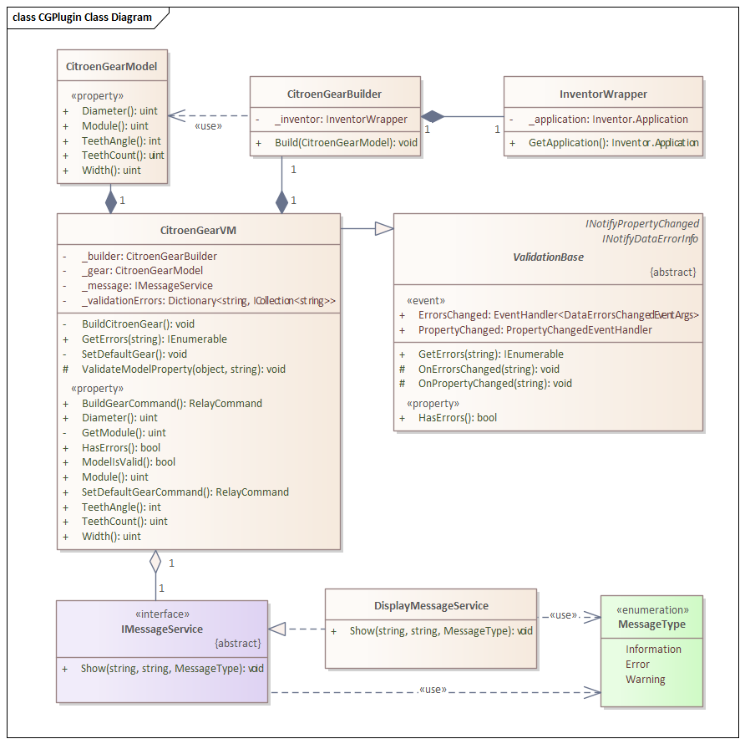

Рисунок 3.1.1. UML-диаграмма классов приложения

## Макет пользовательского интерфейса

Макет пользовательского интерфейса представляет собой форму для ввода параметров. При запуске программы в полях для ввода параметров заданы значения в виде нуля, а кнопка Build не активна. Пользователь может менять данные параметры (рис. 3.2.1).

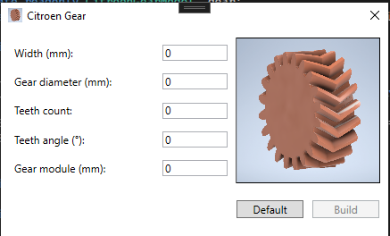

Рисунок 3.2.1. Макет пользовательского интерфейса

При вводе некорректного значения. Дизайн поля ввода будет изменен, а также появится подсказка (рис. 3.2.2).

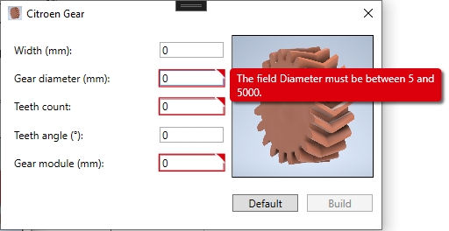

Рисунок 3.2.2. Пример обработки некоректных вводных данных

Поля Gear diameter, Teeth count, Gear module – являются взаимозависимыми. При изменении полей Gear diameter и Teeth count, значение поля Gear module тоже будет изменено.

Кнопка Default устанавливает заранее заготовленные значения. Если все значения корректны, то кнопка Build становится активной.

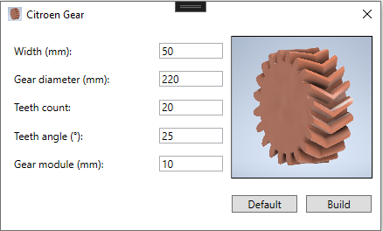

Рисунок 3.2.3. Пример установки заготовленных значений

# Список литературы

1. Autodesk Inventor [Электронный ресурс]. – Режим доступа: <https://ru.wikipedia.org/wiki/Autodesk_Inventor>. Дата обращения (21.10.2022)
2. AUTODESK®INVENTOR®2022 API Object Model   
   [Электронный ресурс]. – Режим доступа:  
   <https://damassets.autodesk.net/content/dam/autodesk/www/pdfs/Inventor2022ObjectModel.pdf>. Дата обращения (21.10.2022)
3. Зубчатое колесо [Электронный ресурс]. – Режим доступа:
4. <https://ru.wikipedia.org/wiki/Зубчатое_колесо> Дата обращения (21.10.2022)
5. Фаулер М. UML. Основы, 3-е издание СПб: символ-Плюс, 2004. - стр. 192.